最新消息
桃園機場捷運通車訊息大要:
關於桃園機場捷運線通車及其營運方式，本公司全台灣包車旅遊網為讓各位旅客如何利用機場捷運，特將有關於機場捷運線的官方資訊(桃園機場)簡單的擷取，以利旅客如何利用機場捷運線完成來臺灣旅遊。
一.有關桃園機場捷運營運概況:
桃園機場捷運於2017年 2月2日開始試營運，並於3月2日正式通車，第一個月票價打5折優惠，4月2日起恢復原價。

二.有關於桃園機場捷運線的票價:
桃園機場的捷運票價有三種分別是(1)全票即公告票價(2)優待票為公告票價5折即65歲以上民眾、領有身心障礙手冊人士及其陪伴者一名(3)團體票(10人以上團體)公告票價之8折。全票，優待票未使用可於購買當日辦理退票。團體票不予退票。
桃園機場第二航廈A12站直達臺北車站A1站長達34.8公里。行駛桃園機場捷運線有兩種車型:(1)普通車行駛約42分鐘(2)直達車行駛約35分鐘，兩種車型票價均為160元。
公告票價:
機場捷運票價:
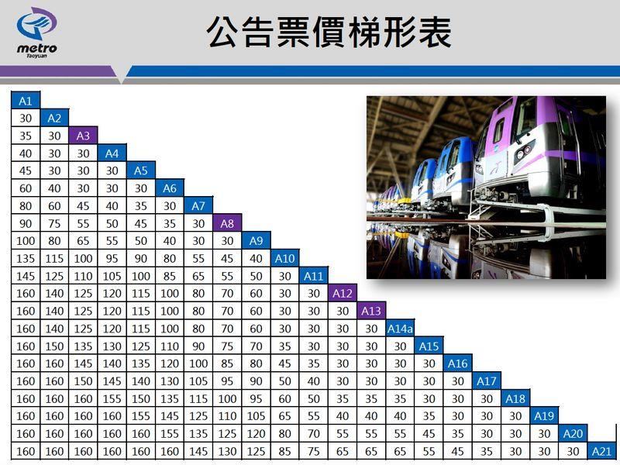

- 桃園機場捷運列車介紹:桃園機場捷運列車分為輛種(1)是直達車(2)是普通車(1)直達車:以紫色的代表色，由五節車廂所構成，其中四節車廂為旅客車廂，一節車廂為行李車廂，總長約為102公尺，共有184個座位數。直達車停靠車站：A1臺北車站、A3新北產業園區站、A8長庚醫院站、A12機場第一航廈站、A13機場第二航廈站
(2)普通車:以藍色為代表色，以便旅客更容易識別普通車。全部車廂皆為旅客車廂，採用縱向式座位，共有188個座位數，加上站立空間滿車情況下約可乘載1000名旅客，每節車廂也有行李架，供旅客放置大型行李。停靠車站：桃園捷運沿線各站皆停靠
四、桃園捷運的路線圖:
從圖中可以知道機場捷運線可以到達臺北市，也可以搭至桃園高鐵站在桃園高鐵站可以改搭高鐵往南到高雄。
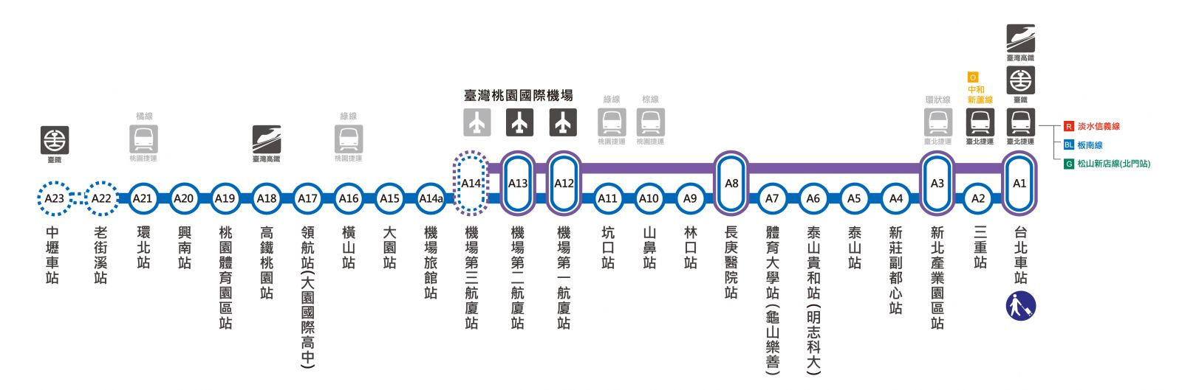
五.桃園機場捷運線各站首、末班車時間表:
(1)由臺北車站到機場捷運首末班車:
直達車往桃園機場首班車是早上:06:00 普通車往桃園機場首班車是早上06:08
直達車往桃園機場末班車是晚上:22:58 普通車往桃園機場末班車是晚上23:05
(2)由桃園機場(第一航廈)到臺北車站捷運首末班車:
直達車往臺北車站首班車是早上:06:14 普通車往臺北車站首班車是早上:06:09
直達車往臺北車站末班車是晚上:22:44 普通車往臺北車站末班車是晚上:23:37

六.桃園機場捷運預辦登機服務:
其概念是將機場內的航空公司報到櫃檯延伸至市中心區但只限搭乘中華航空、華信航空、長榮航空、立榮航空。旅客可以提早在A1臺北車站內托運行李、劃機位，同時取得登機證。
市區預辦登機服務指南:
1.服務地點：桃園捷運機場捷運線A1臺北車站B1層預辦登機區
2.服務範圍：登機手續、行李托運(服務條件：當天在桃園機場起飛之航班)
3.服務時間：06:00~21:30 (飛機起飛前3小時手續停止辦理)
旅客須於航班起飛當日上午6時至航班起飛前3小時(180分鐘)之任何時間辦理市區預辦登機手續。
範例：搭乘桃園機場17點起飛航班的乘客，需當天06：00~14：00期間辦理登機手續。
4.注意事項：不受理年齡12歲以下單獨旅行兒童、團體、攜帶寵物及攜帶超大超長行李(長寬高總和超過158公分，且最長邊超過70公分)之旅客。

如果您的航空公司在台北車站沒有設立櫃台是無法在臺北車站托運行李，不過臺北車站有地方可以寄放行李，地點是在東一、東三門往中山北路方向前進約100公尺即可到達，行李房開放時間為 8:00 - 20:00
可以點入查看:臺北車站行李房官網

